甘肃省2020年上学期定西市岷县二中高二物理第一次月考试题
（50分钟 100分）
- 单项选择题（本题共12个小题，每题6分，共72分。）
1．下列叙述正确的是( )
A．摩擦起电是创造电荷的过程
B．接触起电是电荷转移的过程
C．玻璃棒无论和什么物体摩擦都会带正电
D．带等量异种电荷的两个导体接触后，电荷会消失，这种现象叫电荷的湮灭
2．如图所示，有三个点电荷A、B、C位于一个等边三角形的三个顶点上，已知A、B都带正电荷，A所受B、C两个点电荷的静电力的合力如图中F_{A}所示，那么可以判定点电荷C所带电荷的电性为( )
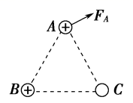
A．一定是正电
B．一定是负电
C．可能是正电，也可能是负电
D．无法判断
3．如图中的实线表示电场线，虚线表示只受静电力作用的带正电粒子的运动轨迹，粒子先经过M点，再经过N点，可以判定( )
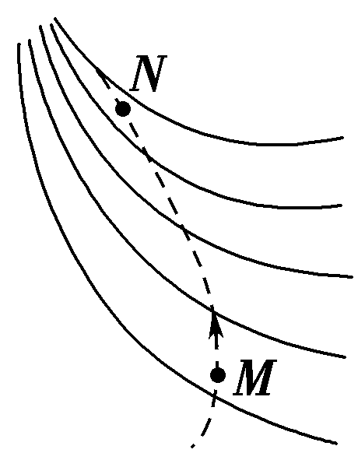
A．M点的电势高于N点的电势
B．M点的电场强度大于N点的电场强度
C．粒子在M点的速率大于粒子在N点的速率
D．粒子在N点的电势能大于粒子在M点的电势能
4.如图所示，曲线表示一簇关于x轴对称的等势面，在x轴上有A、B两点，则( )
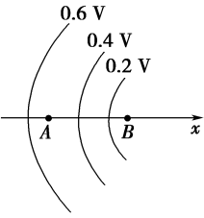
A．A点场强大于B点场强
B．A点场强方向指向x轴负方向
C．A点场强小于B点场强
D．A点电势低于B点电势
5.如图所示，三条等势线上有a、b、c、d四点，若将一正电荷由c经a移到d，静电力做正功W₁，若由c经b移到d，静电力做正功W₂，则( )
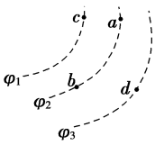
A．W₁>W₂，φ₁>φ₂
B．W₁<W₂，φ₁<φ₂
C．W₁＝W₂，φ₁<φ₂
D．W₁＝W₂，φ₁>φ₂
6．a、b、c、d是匀强电场中的四个点，它们正好是一个矩形的四个顶点。电场线与矩形所在平面平行。已知a点的电势为20 V，b点的电势为24 V，d点的电势为4 V，如图所示，由此可知c点的电势为( )
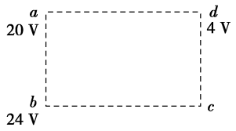
A．4 V B．8 V
C．12 V D．24 V

7．如图所示在某匀强电场中有M、N、P三点，在以它们为顶点的三角形中，∠M＝30°、∠P＝90°，直角边NP的长度为4 cm。电场方向与三角形所在平面平行。已知M、N和P点的电势分别为3 V、15 V和12 V，则电场强度的大小为( )
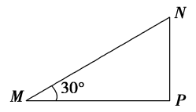
A．150 V/m B．75 V/m
C．225 V/m D．75 V/m
8．如图中虚线所示为静电场中的等势面1、2、3、4，相邻的等势面之间的电势差相等，其中等势面3的电势为0。一带正电的点电荷在静电力的作用下运动，经过a、b点时的动能分别为26 eV和5 eV。当这一点电荷运动到某一位置，其电势能变为－8 eV时，它的动能应为( )
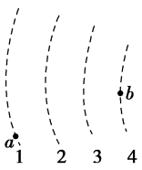
A．8 eV B．13 eV C．20 eV D．34 eV
9．如图所示，实线为电场线，虚线为等势面，φ_{a}＝50 V，φ_{c}＝20 V，则a、c连线中点b的电势φ_{b}为( )
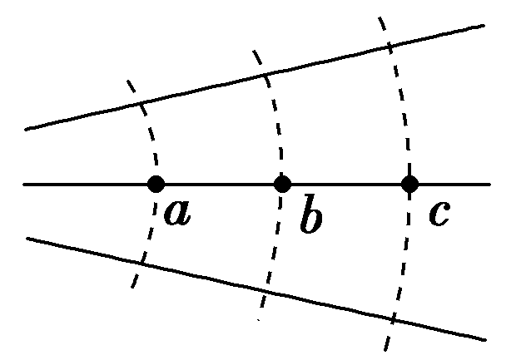
A．等于35 V B．大于35 V
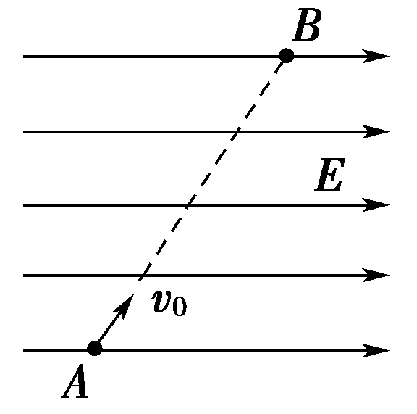
C．小于35 V D．等于15 V
10．如图所示，空间有一水平匀强电场，在竖直平面内有初速度为v₀的带电微粒，在电场力和重力作用下沿图中虚线由A运动至B，其能量变化情况是( )
A．动能减少，重力势能增加，电势能减少
B．动能减少，重力势能增加，电势能增加
C．动能不变，重力势能增加，电势能减少
D．动能增加，重力势能增加，电势能减少
11．如图所示，在匀强电场中，三角形Oab所在平面与电场平行，c为Ob上的点，且Oc∶cb＝2∶3。已知一点电荷从O点运动到a点的过程中，电场力做功W₁；从O点运动到b点的过程中，电场力做功W₂。则此点电荷从a点运动到c点，电场力做功为( )
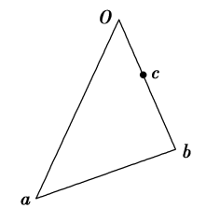
A． B．
C． D．
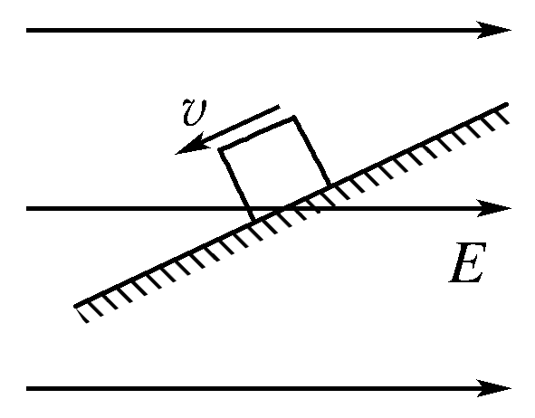
12.如图所示，在水平向右的匀强电场中有一绝缘斜面，斜面上有一带电金属块沿斜面滑下，已知在金属块滑下的过程中动能增加了12 J，金属块克服摩擦力做功8.0 J，重力做功24 J，则以下判断中正确的是( )

A．金属块带负电荷
B．金属块克服电场力做功8.0 J
C．金属块的电势能增加4.0 J
D．金属块的机械能减少8 J

二、计算题（共28分）

13.（10分） 有一带电荷量q＝－3×10^{－6} C的点电荷，从电场中的A点移到B点时，克服静电力做功6×10^{－4} J，从B点移到C点时，静电力做功9×10^{－4} J。求：
(1)AB、BC、CA间电势差各为多少？
(2)如果B点电势为零，则A、C两点的电势各为多少？电荷在A、C两点的电势能各为多少？

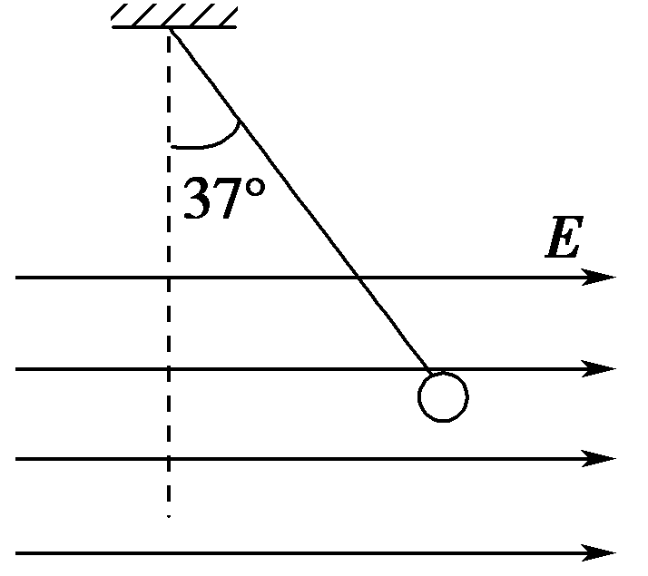
14.（10分）如图所示，长l＝1 m的轻质细绳上端固定，下端连接一个可视为质点的带电小球，小球静止在水平向右的匀强电场中，绳与竖直方向的夹角θ＝37°。已知小球所带电荷量q＝1.0×10^{－6} C，匀强电场的场强E＝3.0×10³ N/C，取重力加速度g＝10 m/s²，sin 37°＝0.6，cos 37°＝0.8。求：
(1)小球所受电场力F的大小；
(2)小球的质量m；
(3)将电场撤去，小球回到最低点时速度v的大小。

15．（8分）如图所示，在绝缘光滑水平面的上方存在着水平方向的匀强电场，现有一个质量m＝2.0×10^{－3} kg、电荷量q＝2.0×10^{－6} C的带正电的物体(可视为质点)，从O点开始以一定的水平初速度向右做直线运动，其位移随时间的变化规律为s＝6.0t－10t²，式中s的单位为m，t的单位为s。不计空气阻力，取g＝10 m/s²。求：
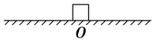
(1)匀强电场的电场强度大小和方向；
(2)带电物体在0～0.5 s内电势能的变化量。

